基于LabVIEW的光谱数据采集与分析
来源：EDN
1.引言
随着科学技术的发展和光谱分析系统的广泛研究，人们对光谱分析系统的主要指标，如光谱测量范围、分辨率、精度等方面，都提出了越来越高的要求，光谱仪现在的发展方向是微型化、自动化和高精度化。因此，本文引入了新兴的虚拟仪器技术，设计了一个基于LabVIEW的光谱分析及数据采集系统，使光谱分析系统整体性能有所提高，并且操作简单，功能较强。
2.系统设计
2.1系统结构
根据光谱分析采集系统的工作流程，将整个系统分为光学系统设计、硬件设计及应用程序设计三部分工作。光谱分析系统是典型的基于光电探测器进行测量的光电检测仪器，所以结合系统的设计要求，为了满足微型化以及低成本的要求，考虑使用线阵CCD探测器。光栅分出的光由TCD1304AP型号线阵CCD采集接收，由调理电路进行放大滤波处理输送给A/D模数转换器，将模拟信号转换成数字信号，最后由PXI-6289采集到数据输送给上位机，选择LabVIEW接收数据、显示及分析等工作。
2.2分光系统部分
分光系统是光谱分析系统中的关键部件，直接决定着系统的分光性能。光谱仪器的分光方式有多种，根据光谱测量方式的不同，分为滤光片分光、棱镜分光、光栅分光。本文选用的是光栅分光方式。这种设计结构简单，光损耗小，分辨率高、信噪比高。现在流行的CaernyTurner分光系统是一种非常紧凑的光学系统，把光路尽可能的简化。
2.3数据采集部分
采用NI公司的数据采集卡PXI-6289，它可以直接插入工控机的PXI插槽中，即插即用，PXI-6289是一种高性能多功能数据采集卡，配有2.0GHz双核处理器，转换速度最大可达40kHz，并且为用户提供32路模拟输入通道，由于LabVIEW对其提供了驱动程序，所以采集数据是可直接调用软件中的采集函数，非常方便。
根据系统指标要求，设计选择使用TCD-1304AP，由于输出的模拟信号比较微弱，通常只有几百毫伏，要想在实际应用中获得高质量的输出信号和高的系统信噪比，必须先对CCD的输出信号进行调理放大，经过一个射级跟随器进行功率放大，并对噪声进行一定的抑制，最大限度的滤除暗电流和低噪声信号所带来的干扰。TCD1304AP输出的模拟信号送入到以CLC409搭建的差分电路进行处理。
2.4数据处理部分
由于数据采集过程中内在噪声，光路噪声等因素的存在，直接影响了系统的信噪比。所以要对得到的样品光谱信息进行滤噪处理。
由信号的处理方向可以分为两种滤波器：
模拟滤波器和数字滤波器。传统模拟滤波器的输入和输出都是连续的，而数字滤波器的输入与输出都是离散时间信号。在LabVIEW中所要研究的都是数字滤波器（计算机中进行信号处理的都是数字信号）。
（l）多次测量结果的累加平均
在对原始数据进行滤波时，我们采用了多次测量，对测量结果进行累加最终取平均值的方法。测量的次数可以由用户根据自己的要求自行设定。设用户设定的测量次数为n次，则所得到的结果为：
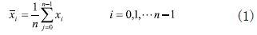
（2）光谱图像的平滑滤波
与上述平均值滤波方式有所不同的是，这里所论述的平滑滤波方式是在空间上对某个数据的平滑处理。对于某次测量采集得到的N个数据，我们采用以下的平滑滤波公式：
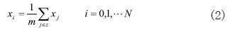
其中，S为x1的处理邻域，m为S所包含的数据个数。比如m为7，那么每个被处理的数据前后各取3个数据进行平滑滤波。
2.5软件设计部分
前面板整体的布局是根据用户对界面的操作需要而设计的。
系统主界面如图1所示：
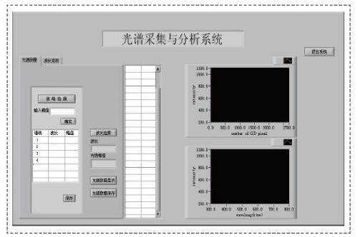
图1 系统主界面
界面的左面部分是系统的控制面板，主要控制执行系统的某一些任务，比如波峰的自动寻找，波长的检索以及显示数值。系统的中间部分是CCD每个像元所对应的光强幅值。系统的右面部分主要实现数据的显示，光强值与像元的相对应以及光强值与定标后的波长的相对应。所以实现了光谱图像的显示功能。
实现以上控制面板中功能的源代码，是应用图形编程语言编写。框图中包含有各种图形化函数、常量、变量、算法结构和连线等，从前面板中接收到用户输入的数据后，就会到设备内部运行相关指令参数进行相关操作，依据编好的程序，采用数据流的方式遍历程序，最后给出运行结果反馈给用户。
3.系统测试及分析
本节采取特性光谱标定的方法对光谱进行相应地光谱标定，找到特定谱线在CCD上对应像元点位置。测试中选用低压汞灯来完成相对容易的光谱标定。汞灯有六条特性谱线：
366.5nm，404.66nm，435.8nm，546.7nm，576.96nm，579.96nm寻找出于基准光谱下的波峰值波长相关的几条光谱曲线所对的CCD像素序号，并且通过运用最小二乘法来完成三阶多项式的拟合。倘若这六条谱线为y1、y2、y3、y4、y5、y6，采集到的六条谱线与之相关的像元序号为x1、x2、x3、x4、x5、x6，由于光谱数宽度的选择比较窄以及像面弯曲等其他原因，导致采用最小二乘法三阶多项式拟合相对线性拟合误差要小一些，设拟合曲线方程为y=p（x），则：
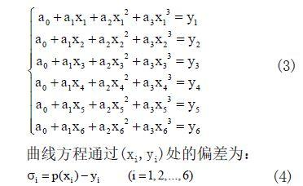
按照最小二乘原则可以得到最小二乘方程式的系数解，由此可确定拟合方程，进而进行特征谱线的标定及测量工作。
4.结论
本文选用线阵CCD作为光电探测器件，实现宽光谱、高分辨率的测量需求。用LabVIEW结合PXI采集卡实现光谱数据采集、分析、显示功能，具有开发周期短、简单、实用等特点，稳定性较好，能够满足多种光谱分析需求。

